1. Heapsort, алгоритм был придуман J.W.J. Williams’ом в 1964 году, в этом же году появилось такое понятие как “куча”. В этом же коду он представил усовершенственный алгоритм TreeSort.

2. Сортировка использует бинарное сортирующее дерево, это дерево, у которого выполнены условия:   
-Каждый лист имеет глубину либо d, либо d-1, d-максимальная глубина дерева.

-Значение в любой вершине не меньше значения её потомков.

Самая удобная структура данных для сортирующего дерева- массив Array

3. Т.к мы у нас есть цикл, из n-1 элементов, то изначальная сложность O(n), также у нас есть рекурсивный метод, сложность которого равна O(log(n)) =>сложность всего алгоритма равна O(nlog(n))

4,5. 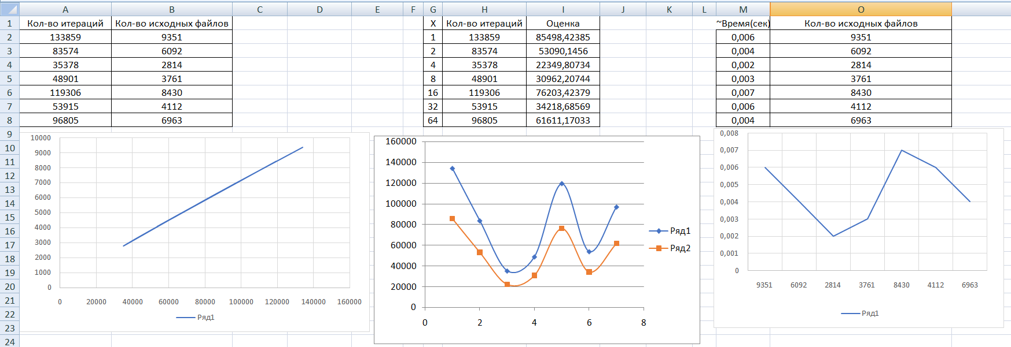

6. Достоинства:

-Имеет доказанную оценку худшего случая O(n*log(n))

-Сортирует на месте, то есть требует всего O(1) дополнительной памяти

Недостатки:

-Неустойчив — для обеспечения устойчивости нужно расширять ключ.

-На почти отсортированных массивах работает столь же долго, как и на хаотических данных.

-На одном шаге выборку приходится делать хаотично по всей длине массива — поэтому алгоритм плохо сочетается с кэшированием и подкачкой памяти.

-Методу требуется «мгновенный» прямой доступ; **не работает на связанных списках** и других структурах памяти последовательного доступа.

-Из-за сложности алгоритма выигрыш получается только на больших n. На небольших n (до нескольких тысяч) быстрее сортировка Шелла.

7.

https://en.wikipedia.org/wiki/Heapsort

https://ru.wikipedia.org/wiki/%D0%9F%D0%B8%D1%80%D0%B0%D0%BC%D0%B8%D0%B4%D0%B0%D0%BB%D1%8C%D0%BD%D0%B0%D1%8F_%D1%81%D0%BE%D1%80%D1%82%D0%B8%D1%80%D0%BE%D0%B2%D0%BA%D0%B0

8,9,10- все исходники в соответствующей папке